1. **ΓΕΝΙΚΟΣ ΔΙΕΥΘΥΝΤΗΣ - ΠΑΡΟΥΣΙΑΣΗ ΕΠΙΧΕΙΡΗΣΗΣ**

Γενικός διευθυντής εταιρίας «ΠΑΤΑΤΑΤΑΚΙΑ»: Μποτώνης Γιώργος

A. Πληροφορίες και ιστορικό του προϊόντος

1. Η ιστορία της παραγωγής του προϊόντος

Τα τσιπς ([αγγλ.](https://el.wikipedia.org/wiki/%CE%91%CE%B3%CE%B3%CE%BB%CE%B9%CE%BA%CE%AE_%CE%B3%CE%BB%CF%8E%CF%83%CF%83%CE%B1) chips) ή πατατάκια[[1]](https://el.wikipedia.org/wiki/%CE%A4%CF%83%CE%B9%CF%80%CF%82#cite_note-1) στα [ελληνικά](https://el.wikipedia.org/wiki/%CE%95%CE%BB%CE%BB%CE%B7%CE%BD%CE%B9%CE%BA%CE%AE_%CE%B3%CE%BB%CF%8E%CF%83%CF%83%CE%B1), είναι λεπτές φέτες [πατάτας](https://el.wikipedia.org/wiki/%CE%A0%CE%B1%CF%84%CE%AC%CF%84%CE%B1) που έχουν [τηγανιστεί](https://el.wikipedia.org/wiki/%CE%A4%CE%B7%CE%B3%CE%AC%CE%BD%CE%B9%CF%83%CE%BC%CE%B1) σε λάδι, [ψηθεί](https://el.wikipedia.org/wiki/%CE%A8%CE%AE%CF%83%CE%B9%CE%BC%CE%BF) ή [βραστεί](https://el.wikipedia.org/wiki/%CE%92%CF%81%CE%AC%CF%83%CE%B9%CE%BC%CE%BF_(%CE%BC%CE%B1%CE%B3%CE%B5%CE%B9%CF%81%CE%B9%CE%BA%CE%AE)). Τα τσιπς συνήθως χρησιμεύουν ως σνακ, [συνοδευτικό](https://el.wikipedia.org/wiki/%CE%A3%CF%85%CE%BD%CE%BF%CE%B4%CE%B5%CF%85%CF%84%CE%B9%CE%BA%CF%8C) ή [ορεκτικό](https://el.wikipedia.org/wiki/%CE%9F%CF%81%CE%B5%CE%BA%CF%84%CE%B9%CE%BA%CF%8C). Τα κλασσικά τσιπς είναι μαγειρεμένα και αλατισμένα. Οι επιπρόσθετες ποικιλίες παρασκευάζονται χρησιμοποιώντας διάφορα αρώματα και συστατικά όπως [βότανα](https://el.wikipedia.org/wiki/%CE%92%CF%8C%CF%84%CE%B1%CE%BD%CE%BF), [μπαχαρικά](https://el.wikipedia.org/wiki/%CE%9C%CF%80%CE%B1%CF%87%CE%B1%CF%81%CE%B9%CE%BA%CF%8C), [τυριά](https://el.wikipedia.org/wiki/%CE%A4%CF%85%CF%81%CE%AF), άλλες φυσικές γεύσεις, τεχνητά αρώματα και πρόσθετα. Γενικότερα, τα τσιπς περιλαμβάνουν αλμυρά προϊόντα σνακ που παρασκευάζονται όχι μόνο από πατάτα αλλά και από [καλαμπόκι](https://el.wikipedia.org/wiki/%CE%9A%CE%B1%CE%BB%CE%B1%CE%BC%CF%80%CF%8C%CE%BA%CE%B9), [ταπιόκα](https://el.wikipedia.org/wiki/%CE%A4%CE%B1%CF%80%CE%B9%CF%8C%CE%BA%CE%B1), [μπανάνα](https://el.wikipedia.org/wiki/%CE%9C%CF%80%CE%B1%CE%BD%CE%AC%CE%BD%CE%B1) ή άλλα [σιτηρά](https://el.wikipedia.org/wiki/%CE%94%CE%B7%CE%BC%CE%B7%CF%84%CF%81%CE%B9%CE%B1%CE%BA%CE%AC), και άλλες ρίζες λαχανικών (π.χ. [γλυκοπατάτα](https://el.wikipedia.org/wiki/%CE%93%CE%BB%CF%85%CE%BA%CE%BF%CF%80%CE%B1%CF%84%CE%AC%CF%84%CE%B1" \o "Γλυκοπατάτα) και [καρότο](https://el.wikipedia.org/wiki/%CE%9A%CE%B1%CF%81%CF%8C%CF%84%CE%BF)) και άλλα φρούτα.

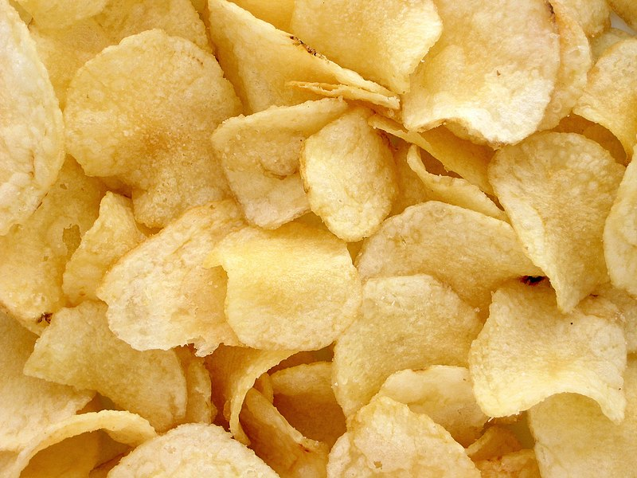

Το 1853 ο Τζορτζ Κραμ, σεφ σε ένα εστιατόριο της [Νέας Υόρκης](https://el.wikipedia.org/wiki/%CE%9D%CE%AD%CE%B1_%CE%A5%CF%8C%CF%81%CE%BA%CE%B7), εξοργισμένος κυριολεκτικά με έναν πελάτη του, δημιούργησε τα πρώτα πατατάκια για να τον τιμωρήσει. Ο πελάτης είχε διαμαρτυρηθεί στην διεύθυνση πως οι πατάτες του ήταν μαλακές και υγρές και ο Κραμ αποφάσισε να τον τιμωρήσει. Τεμάχισε λοιπόν τις πατάτες όσο πιο λεπτά μπορούσε και τις τηγάνισε σε καυτό λίπος. Τέλος τις γαρνίρισε με πολύ πολύ [αλάτι](https://el.wikipedia.org/wiki/%CE%91%CE%BB%CE%AC%CF%84%CE%B9).

1. Η ιστορία της βιομηχανικής παραγωγής του προϊόντος ΠΑΤΑΤΑΚΙΑ
2. Η ιστορία της βιομηχανικής παραγωγής του προϊόντος στην Ελλάδα. Ποιές βιομηχανίες παράγουν το προϊόν στην Ελλάδα.

Στην Ελλάδα όλα ξεκίνησαν το 1954 όταν ο **Γεώργιος Τσακίρης** δημιούργησε την πρώτη μονάδα παραγωγής πατατοτσίπς. Τόπος παραγωγής είναι το υπόγειο του σπιτιού, που βρισκόταν Κωνσταντινουπόλεως και Λένορμαν στην Αθήνα, ενώ τον εξοπλισμό του αποτελούσαν, απλές και καθημερινές συσκευές. Το κόψιμο της πατάτας γινόταν χειρονακτικά με κοπίδι ενώ τα chips τηγανίζονταν σε μία μικρή φριτέζα η οποία ζεσταινόταν με κάρβουνο! Στη συνέχεια συσκεύαζε τα τσιπς με το χέρι τοποθετώντας τα σε διαφανείς νάιλον σακούλες ενώ και τη διανομή την έκανε ο ίδιος ο Γ. Τσακίρης, περπατώντας στα κοντινά θερινά σινεμά και ζαχαροπλαστεία.

**1966-1971**: Η διαδικασία παραγωγής αλλάζει. Καιη ζήτηση των τσιπς επιβάλλει στον Τσακίρη να μεταφέρει και πάλι το εργαστήριο παραγωγής του. Αυτή τη φορά στο Γκάζι, σε μία μικρή εργοστασιακή μονάδα. Έτσι δημιουργεί στην Αθήνα την πρώτη μεγάλη μονάδα με μηχανήματα, τόσο για την παραγωγή όσο και για τη συσκευασία των προϊόντων. Για τη διανομή αγοράζει και το πρώτο του Van και αρχίζει να πουλά και στα περίπτερα. Μάλιστα ο Τσακίρης, βασισμένος στη θερμή ανταπόκριση του κόσμου, παρουσίασε στην αγορά ένα καινούριο προϊόν: τα πατατάκια σε μορφή sticks τα οποία έγιναν αμέσως ανάρπαστα.

**1972-1997:** Η παραγωγή εκσυγχρονίζεται. Για να προλαβαίνει τις πωλήσεις, να αγοράσει πιο σύγχρονα και παραγωγικά μηχανήματα. Η γραμμή παραγωγής διαθέτει πλέον σύγχρονο κοπτικό και πλυντήριο πατάτας, νέο αυτόματο τηγάνι συνεχούς τηγανίσματος και τρεις συσκευαστικές μηχανές.

B. Οργανόγραμμα

Παρουσίαση της οργάνωσης της επιχείρησης (αριθμός προσωπικού, ιδικότητες….)

Σχεδιασμός του Οργανογράμματος

Ονοματεπώνυμο μαθητή/μαθήτριας

Ονοματεπώνυμο μαθητή/μαθήτριας

Ονοματεπώνυμο μαθητή/μαθήτριας

Ονοματεπώνυμο μαθητή/μαθήτριας

ΔΙΕΘΥΝΤΗΣ MARKETING

ΔΙΕΘΥΝΤΗΣ ΠΑΡΑΓΩΓΗΣ

ΔΙΕΘΥΝΤΗΣ ΣΧΕΔΙΑΣΜΟΥ ΠΡΟΙΟΝΤΩΝ

ΔΙΕΘΥΝΤΗΣ ΠΟΙΟΤΙΚΟΥ ΕΛΕΓΧΟΥ

Ονοματεπώνυμο μαθητή/μαθήτριας που ανέλαβε το ρόλο

ΓΕΝΙΚΟΣ ΔΙΕΘΥΝΤΗΣ

Γ. Χρονοδιάγραμμα

Συντάσσεται χρονοδιάγραμμα με την ακριβή περιγραφή της διαδικασίας & με χρονική ακολουθία:

|  |  |  |  |  |  |  |  |  |  |  |  |  |  |  |  |  |
| --- | --- | --- | --- | --- | --- | --- | --- | --- | --- | --- | --- | --- | --- | --- | --- | --- |
|  | ΦΕΒΡΟΥΑΡΙΟΣ | | | | ΜΑΡΤΙΟΣ | | | | ΑΠΡΙΛΙΟΣ | | | | ΜΑΙΟΣ | | | |
| ΑΝΑΘΕΣΗ ΕΡΓΑΣΙΑΣ ΣΥΣΤΑΣΗ ΟΜΑΔΑΣ ΕΠΙΛΟΓΗ ΘΕΜΑΤΟΣ |  |  |  |  |  |  |  |  |  |  |  |  |  |  |  |  |
| ΣΥΛΛΟΓΗ ΠΛΗΡΟΦΟΡΙΩΝ |  |  |  |  |  |  |  |  |  |  |  |  |  |  |  |  |
| ΕΡΕΥΝΑ ΑΓΟΡΑΣ |  |  |  |  |  |  |  |  |  |  |  |  |  |  |  |  |
| ΣΧΕΔΙΑΣΜΟΣ ΛΟΓΟΤΥΠΟΥ |  |  |  |  |  |  |  |  |  |  |  |  |  |  |  |  |
| ΚΑΤΑΣΚΕΥΗ ΜΑΚΕΤΑΣ |  |  |  |  |  |  |  |  |  |  |  |  |  |  |  |  |
| ΣΥΓΓΡΑΦΗ ΓΡΑΠΤΗΣ ΕΡΓΑΣΙΑΣ |  |  |  |  |  |  |  |  |  |  |  |  |  |  |  |  |
| 1Ο ΚΕΦΑΛΑΙΟ:  Η ΕΠΙΧΕΙΡΗΣΗ |  |  |  |  |  |  |  |  |  |  |  |  |  |  |  |  |
| 2Ο ΚΕΦΑΛΑΙΟ:  Η ΠΑΡΑΓΩΓΗ |  |  |  |  |  |  |  |  |  |  |  |  |  |  |  |  |
| 3Ο ΚΕΦΑΛΑΙΟ:  Η ΕΡΕΥΝΑ |  |  |  |  |  |  |  |  |  |  |  |  |  |  |  |  |
| 4Ο ΚΕΦΑΛΑΙΟ:  ΤΟ ΛΟΓΟΤΥΠΟ |  |  |  |  |  |  |  |  |  |  |  |  |  |  |  |  |
| 5Ο ΚΕΦΑΛΑΙΟ:  Η ΜΑΚΕΤΑ |  |  |  |  |  |  |  |  |  |  |  |  |  |  |  |  |

Πηγες:

<https://el.wikipedia.org/wiki/%CE%A4%CF%83%CE%B9%CF%80%CF%82>

<https://www.advertising.gr/marketing/i-istoria-ton-pio-agapimenon-tsips-stin-ellada-57988/>

**!!**Είναι πολύ σημαντικό να επιλέγετε τις πληροφορίες που θεωρείτε χρήσιμες για την εργασία σας Δεν χρειάζεται να παραθέτετε μεγάλο όγκο πληροφοριών

Το copy-paste δεκάδων σελίδων ΔΕΝ βοηθάει στην σύνταξη μιας καλής εργασίας.

Η εργασία στο σύνολο της πρέπει να έχει ενιαία δομή, να έχει συνέχεια νοήματος από κεφάλαιο σε κεφάλαιο και να έχει την ίδια μορφοποίηση Στο τέλος πρέπει να παρουσιάσετε ένα κείμενο ομοιόμορφο, με συνέχεια και συνέπεια νοηματική και οπτική

Να σέβεστε τον αναγνώστη των εργασιών σας**!!!!!**